

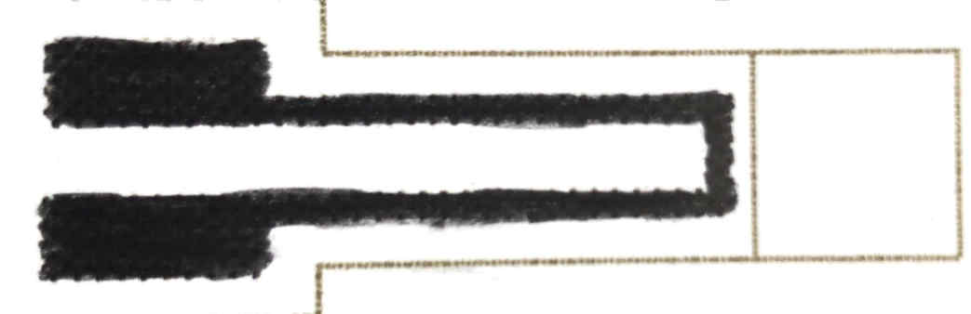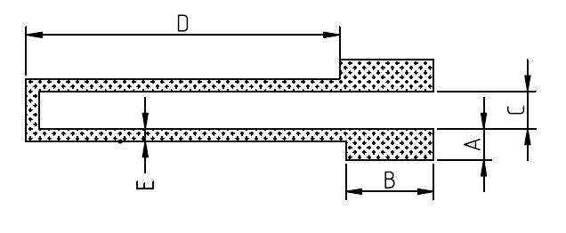

***Par:***

**Eléonore GAICH**

**Calvin STEPHEN**

**Datasheet de la jauge de déformation**

**à base de feuillets de graphite**

**fournie avec son conditionneur**

**TABLE DES MATIERES**

**Numéro de référence** 2

**Schéma du capteur** 2

**Matériel nécessaire pour la création du capteur** 2

**Caractéristiques générales du capteur** 2

**Remarques** 2

**Description du fonctionnement du capteur** 3

**Configuration des points de contact** 4

**Spécifications du capteur** 4

**Conditions d’utilisation standard** 4

**Conditionneur de notre capteur passif** 5

*1.* *Matériel nécessaire* 5

*2.* *Schéma du conditionneur* 5

*3.* *Modules additionnels au conditionneur* 6

*4.* *Spécifications de la connexion des composants sur l’Arduino UNO* 6

**Caractéristiques électroniques** 7

**Caractéristiques du capteur** 7

*1.* *Zone de non-destruction du capteur* 7

*2.* *Influence du type de crayon utilisé* 8

**Conclusion sur l’utilisation du capteur** 9

**Bibliographie** 9

**Table des figures** 10

|  |
| --- |
| **Jauge de déformation à base de feuillets de**  **graphite fournie avec son conditionneur** |

******Numéro de référence** GPINSA2021-2494-5215

# **Schéma du capteur**

A : Largeur du pad de connexion[1]

B : Hauteur du pad de connexion

C : Ecartement entre les pads

D : Longueur du capteur

E : Epaisseur du capteur

# **Matériel nécessaire pour la création du capteur**

* Crayons de graphite de différents types : 3H, 2H, H, HB, B, 2B, 3B
* Feuille de papier imprimé avec le modèle du capteur (grammage minimum160g/m²)

# **Caractéristiques générales du capteur**

* « Low-tech »
* Facile à créer, transporter et utiliser
* Respectueux de l’environnement
* Bas coûts
* Feuillets de graphite déposés avec des crayons du 3H au 3B
* Faible consommation d’énergie
* Mesure de la résistance électrique traduisant une déformation

# **Remarques**

Capteur réalisé dans le cadre d’un projet de l’unité de formation « du capteur au banc de test » par des étudiants du Génie Physique de l’INSA Toulouse : Gaich Eléonore et Stephen Calvin au cours de l’année universitaire 2020-2021.

Pour toute information complémentaire sur la datasheet, veuillez consulter le github [ici](https://github.com/MOSH-Insa-Toulouse/2020-2021_GAICH_STEPHEN_Capteur_Graphite) ou nous envoyer un mail : [gaich@etud.insa-toulouse.fr](mailto:gaich@etud.insa-toulouse.fr) ou [stephen@etud.insa-toulouse.fr](mailto:stephen@etud.insa-toulouse.fr)

# **Description du fonctionnement du capteur**

Notre capteur « low-tech[2] » est une jauge de contrainte ou de déformation, aussi appelée extensomètre. Il exploite la théorie de la percolation au sein d’un système granulaire constitué de nanoparticules de graphite formant des feuillets. Une couche fine de ce matériau est déposée en forme de U sur un papier rectangulaire (voir le schéma ci-dessus) à l’aide d’un crayon de graphite. En observant la structure de cette couche à l’aide d’un microscope électronique à balayage (MEB), nous pouvons observer le dépôt de particules ultrafines de carbone formant un réseau percolé de nanoparticule de graphite.

La conductance totale du capteur est la somme de la conductance intragrain[3] et de la conductance tunnel ou intergrain[4]. Dans un système granulaire ou régime isolant, le quanta de conductance est très inférieur à 1. La résistance tunnel est donc très importante. Ainsi, le transport des électrons, soit le courant passant à travers le système, est régi par l’effet tunnel. Le film de nanoparticules est modélisé par des conductances locales connectées. Elles dépendent de la barrière de potentiel à franchir (hauteur et largeur), de la distribution énergétique Ec, de la température (agitation thermique) et la distance inter-particules. Le système est conducteur à partir d’un certain seuil de percolation.

Lorsque le papier est soumis à un mouvement de tension, le taux de percolation des réseaux diminue. Ceci implique une augmentation de la résistance de la couche de graphite car la distance effective entre les particules augmente, ne permettant plus aux molécules d’être connectées pour que le courant circule. De même, lorsque le papier est soumis à une compression, le taux de percolation des réseaux augmente, expliquant une diminution de la résistance (distance entre les particules diminuant).

En bref, une déformation du capteur influera une variation positive ou négative de la résistance relative de ce dernier. Nous pourrons donc mesurer cette variation résistive afin de déterminer la déformation subie par le capteur (rôle d’un extensomètre). Cependant, elle est très petite et le capteur est passif. Un conditionneur de signal, dans notre cas un amplificateur de transimpédance, est nécessaire (voir partie conditionneur).

*Figure n°1 : Schéma représentant la notion de compression et tension du capteur [1]*

# **Configuration des points de contact**

Point de contact n°2

Point de contact n°1

*Figure n°2 : Empreinte du capteur*

|  |  |
| --- | --- |
| **Numéro du point de contact** | **Usage** |
| 1 | Connecté à l’alimentation du circuit + Vcc = 5v |
| 2 | Connecté à l’entrée du circuit analogique Vin |

# **Spécifications du capteur**

|  |  |
| --- | --- |
| **Type** | Jauge de contrainte/déformation à base de feuillets de graphite |
| **Effet théorique exploité** | Système granulaire  Résistance tunnel  Réseau de percolation |
| **Matériaux utilisés** | Feuillets[5] de graphite (carbone)  Ion argileux (C,Mg,Al,Si)  Fibres cellulosiques végétales (papier) |
| **Quantité des matériaux sur le capteur** | Non évaluable |
| **Type de capteur** | Passif, nécessitant donc un conditionneur[6] |
| **Type de graphite utilisable** | 3H, 2H, H, HB, B, 2B, 3B |
| **Nature de la mesure** | Mesure résistive |
| **Dimensions** | Variables en fonction des expériences[7] |
| **Prise de contact** | Avec des pinces crocodiles sur les pads de connexion du capteur |
| **Temps de réponse** | Quelques secondes pour que la valeur soit réellement stable |

# **Conditions d’utilisation standard**

|  |  |  |
| --- | --- | --- |
|  | **Unité** | **Valeur typique** |
| **Température** | °C |  |

# **Conditionneur de notre capteur passif**

## *Matériel nécessaire*

* + Résistances R1 100kΩ ; R2 1kΩ ; R3 100kΩ ; R5 10kΩ ; R6 1kΩ
  + Capacités C1 100nF ; C2 100nF ; C3 100nF ; C4 1µF
  + Amplificateur LT1050

## *Schéma du conditionneur*

Réalisé avec le logiciel opensource KiCad.

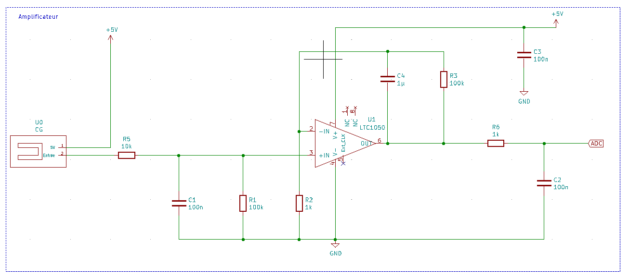

*Figure n°3 : Schéma du circuit analogique utilisé comme conditionneur de notre capteur*

Il s’agit d’un amplificateur transimpédance deux étages. Le courant traversant notre capteur passe à travers R5, résistance en entrée du montage protégeant l’amplificateur opérationnel contre les décharges électrostatiques. De nombreux filtres sont présents afin de limiter les bruits :

* Filtre R5-C1 pour les bruits en tension.
* Filtre C1-R1 pour les bruits en courant causant de la distorsion dans les étages d’entrées.
* Filtre actif C4-R3 permettant d’atteindre un maximum d’efficacité de l’amplificateur opérationnel.
* Filtre passif en fin de chaine R6-C2.
* Capacité C3 filtrant le bruit d’alimentation.

La résistance R2 est modifiable et permet une adaptation du calibre de l’amplificateur (montage non inverseur). L’amplificateur LTC1050 est utilisé dans ce montage.

Enfin, la tension de sortie du montage Vadc est récupérée par une carte Arduino UNO sur une broche analogique.

A basse fréquence, la résistance du capteur est égale à

**Attention :** Vadc est connecté à un pin analogique donnant tout de même des valeurs de 0 à 1023, correspondant en tension à des valeurs entre 0 et 5V[8]. Il faut donc convertir la valeur envoyée par le microcontrôleur

## *Modules additionnels au conditionneur*

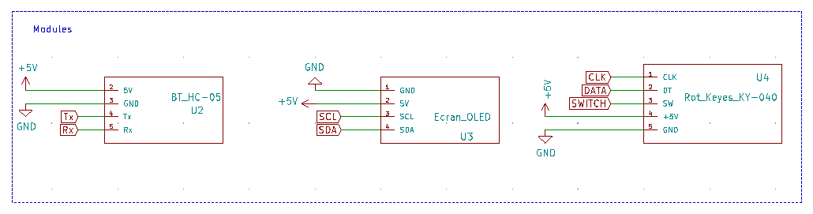

*Figure n° 4 : Schéma représentatif des différents modules additionnels ainsi que leurs connexions aux broches de l’arduino.*

|  |  |  |
| --- | --- | --- |
| **Composant** | **Pins connectés de l’Arduino UNO** | **Pins composant** |
| Bluetooth HC05 | 5V | 5V |
| GND | GND |
| 6 | Tx |
| 7 | Rx |
| Ecran OLED | 5V | 5V |
| GND | GND |
| A4 | SDA |
| A5 | SCL |
| Encodeur rotatoire Keyes KY-040 | 5V | 5V |
| GND | GND |
| 3 | CLK |
| 4 | DATA |
| 2 | SWITCH |
| Jauge de contrainte + conditionneur | 5V | 5V |
| A0 | ADC |

## *Spécifications de la connexion des composants sur l’Arduino UNO*

*Figure n° 5 : Connexions des pins de l’arduino UNO*

# **Caractéristiques électroniques**

|  |  |  |  |  |
| --- | --- | --- | --- | --- |
|  | **Unités** | **Valeurs** | | |
| **Min** | **Typique** | **Max** |
| **Tension Vadc mesurée** | V | 0.01[9] | / | 5.00 |
| **Résistance du capteur** | MΩ | 9.99 | / | 5 050 |

# **Caractéristiques du capteur**

## *Zone de non-destruction du capteur*

*Figure n° 6 : Graphique représentant la variation |Vadc_mes_après_deformation – Vadc_mes_initialement | en fonction de la déformation en tension subie par le capteur juste après la mesure et du type de crayon présent sur le capteur*

*Figure n° 7 : Graphique représentant la variation |Vadc_mes_après_deformation – Vadc_mes_initialement | en fonction de la déformation en compression subie par le capteur juste après la mesure et du type de crayon présent sur le capteur*

|  |  |  |
| --- | --- | --- |
|  | **Zone de non-destruction du capteur** | |
| **Min** | **Max** |
| **Déformation en compression** | 0 | 4.70*10-3 |
| **Déformation en tension** | 0 | 3.13*10-3 |

## 

## *Influence du type de crayon utilisé*

*Figure n° 8 : Graphique représentant la variation relative de la résistance en fonction de la déformation en tension du capteur et du type de crayon présent sur le capteur*

*Figure n° 9 : Graphique représentant la variation relative de la résistance en fonction de la déformation en compression du capteur et du type de crayon présent sur le capteur*

# **Conclusion sur l’utilisation du capteur**

Nous pouvons donc conclure que ce capteur est utilisable pour les déformations inférieures à 3.13E-03 en compression et en tension. Le capteur reste linéaire et précis dans ce domaine. Au-delà, ce capteur est détruit et n’est plus fonctionnel. Il est donc optimisé pour des faibles déformations. De plus, les crayons 2H à 3B peuvent être utilisés pour colorier le capteur. Utiliser des crayons ayant une mine plus dure est possible mais une grande variabilité des réponses sera observée.

# **Bibliographie**

[1] Cheng-Wei Lin*, Zhibo Zhao*, Jaemyung Kim & Jiaxing Huang (2014). Pencil Drawn Strtain Gauges and Chemiresistors on Paper, Scientific reports, 4(3812), DOI: 10.1038/srep03812

# **Table des figures**

*Figure n°1 :* *Schéma représentant la notion de compression et tension du capteur [1]*

*Figure n°2**: Empreinte du capteur*

*Figure n°3**: Schéma du circuit analogique utilisé comme conditionneur de notre capteur*

*Figure n° 4**: Schéma représentatif des différents modules additionnels ainsi que leurs connexions aux broches de l’arduino.*

*Figure n° 5 :* *Connexions des pins de l’arduino UNO*

*Figure n°6**: Graphique représentant la variation |Vadc_mes_après_deformation – Vadc_mes_initialement | en fonction de la déformation en tension subie par le capteur juste après la mesure et du type de crayon présent sur le capteur*

*Figure n°7 :* *Graphique représentant la variation |Vadc_mes_après_deformation – Vadc_mes_initialement | en fonction de la déformation en compression subie par le capteur juste après la mesure et du type de crayon présent sur le capteur*

*Figure n° 8 :* *Graphique représentant la variation relative de la résistance en fonction de la déformation en tension du capteur et du type de crayon présent sur le capteur*

*Figure n° 9 :* *Graphique représentant la variation relative de la résistance en fonction de la déformation en compression du capteur et du type de crayon présent sur le capteur*

1. Aussi appelé point de contact du capteur
2. Low-Tech : définition [ici](https://lowtechlab.org/fr/la-low-tech)
3. Conductance intragrain go = avec δ l’espacement moyen des niveaux d’énergie et Eth l’énergie de Thouless
4. Conductance intergrain :
5. Feuillets ou réseau de nanoparticules.
6. Détails dans la partie « Conditionneur ».
7. Le modèle utilisé le plus souvent avait pour dimension en cm : A = 0.45 ; B = 1.05 ; C = 0.3 ; D = 2.35 ; E = 0.2
8. Plus de détails sur ce [site](http://lense.institutoptique.fr/arduino-entrees-analogiques/).
9. Lorsque Vadc = 0.00V, il faut déposer plus de graphite sur le capteur car la résistance du capteur est trop importante et aucun courant ne peut alors circuler.